L E M B A R K E R J A P E S E R T A D I D I K  LKPD IPA  “Bentuk Sesuai Fungsi”  Kelas VIII · Fase D · Bab 1: Pengenalan Sel · Sub Bab C. Spesialisasi Sel · Tema: Unit Terkecil Kehidupan | 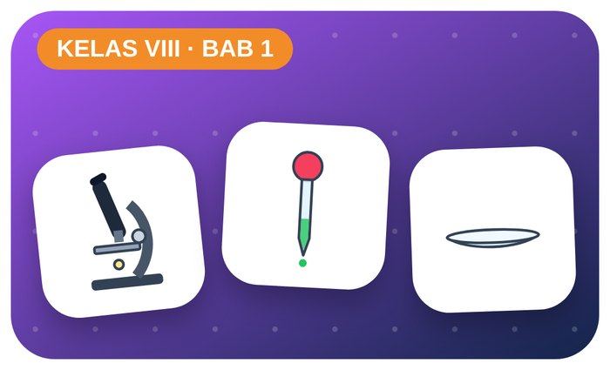

Kelompok :
Kelas : | VIII / ....
Anggota : | 1.  2.  3.  4.  5.  6.

A. Petunjuk Belajar
1. Isilah identitas kelompok yang meliputi nama kelompok dan nama anggota.
2. Baca permasalahan dengan cermat, lalu jawablah pertanyaan sesuai instruksi.
3. Lakukan kegiatan sesuai langkah kerja dengan teliti dan hati-hati.
4. Diskusikan jawaban bersama kelompok, lalu kumpulkan LKPD kepada guru.

B. Capaian Pembelajaran
Murid dapat mengidentifikasi sel sebagai unit struktural dan fungsional kehidupan, membedakan sel hewan dan sel tumbuhan, serta mengaitkan bentuk sel dengan fungsinya.

C. Tujuan Pembelajaran
1. Menjelaskan spesialisasi sel.
2. Membuat model sel khusus dan mengaitkan bentuk dengan fungsinya.

Tahap 1: Orientasi Murid pada Masalah

Permasalahan:
Sel darah merah berbentuk cakram, sel saraf panjang bercabang, sel sperma berekor. Mengapa sel-sel di tubuh bentuknya berbeda-beda?
Bagaimana bentuk sel berkaitan dengan fungsinya?

Tahap 2: Mengorganisasikan Murid untuk Belajar

Berkumpullah sesuai kelompok yang telah ditentukan dan diskusikan pertanyaan berikut berdasarkan permasalahan di atas.
AYO DISKUSI
1. Apa itu spesialisasi sel?

2. Sebutkan tingkat organisasi kehidupan!

Tahap 3: Membimbing Penyelidikan Kelompok maupun Individu

Kegiatan A — Model Sel Khusus

Ayo Membaca!
Spesialisasi sel adalah perubahan bentuk dan fungsi sel agar dapat melakukan tugas khusus. Sel → jaringan → organ → sistem organ → organisme.
● Sel darah merah: cakram bikonkaf, tanpa inti → mengangkut O₂.
● Sel saraf: panjang bercabang → menghantar impuls.
● Sel rambut akar: tonjolan panjang → memperluas penyerapan.
Alat dan bahan: plastisin berbagai warna, kawat/lidi, karton, label.
Langkah kerja:
1. Pilih 3 sel khusus (sel darah merah, saraf, otot, sperma, rambut akar, penjaga stomata).
2. Buat modelnya dari plastisin.
3. Beri label bagian yang khas.
4. Jelaskan hubungan bentuk dan fungsinya.
Tabel Sel Khusus
Nama sel | Bentuk khas | Fungsi | Hubungan bentuk–fungsi
Ayo Menjawab!
1. Mengapa sel darah merah tidak memiliki inti?

2. Urutkan tingkat organisasi kehidupan dari sel hingga organisme!

Tahap 4: Mengembangkan dan Menyajikan Hasil Karya

Pamerkan model sel dan jelaskan di depan kelas.

Tahap 5: Menganalisis dan Mengevaluasi Pembelajaran

Refleksi Diri
Sel apa di tubuhmu yang menurutmu paling hebat? Mengapa?

“Kehidupan besar dibangun dari bagian yang sangat kecil — hargai setiap detailnya.”

